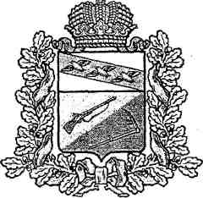

Администрация поселка Тим
Тимского района Курской области

ПОСТАНОВЛЕНИЕ

14 ноября 2017 года № 200

О внесении изменений Постановление администрации поселка Тим от 18.02.2015 года №16 «О внесении изменений Постановление администрации поселка Тим от 26.05.2014 года №65 «Об утверждении Порядка предоставления лицами, замещающими муниципальные должности и должности муниципальной службы сведений о доходах, об имуществе и обязательствах имущественного характера, а также сведения о доходах, об имуществе и обязательствах имущественного характера своих супруги (супруга) и несовершеннолетних детей»

В связи со вступлением в силу Указа Президента Российской Федерации от 19.09.2017г №431 «О внесении изменений в некоторые акты Президента Российской Федерации в целях усиления контроля за соблюдением законодательства о противодействии коррупции» администрация поселка Тим ПОСТАНОВЛЯЕТ:
1. Внести в форму Справки о доходах, расходах, об имуществе и обязательствах имущественного характера, утвержденную Постановлением администрации поселка Тим от 18.02.2015 года №16 изменения, изложив ее в новой редакции (прилагается).

2. Настоящее постановление вступает в силу со дня его подписания и распространяется на правоотношения, возникшие с 1 января 2018 года.

Глава поселка Тим А.В.Куракулов

